МИНИСТЕРСТВО НАУКИ И ВЫСШЕГО ОБРАЗОВАНИЯ РОССИЙСКОЙ ФЕДЕРАЦИИ

Федеральное государственное бюджетное образовательное учреждение высшего образования

«Донецкий национальный технический университет»

Факультет ИСП

Кафедра ПИ им Л.П. Фельдмана

Лабораторная работа № 6

на тему: «Создание сайта для библиотеки»

Проверил:

ст. пр. каф. ПИ

Филипишин Д.А.

Выполнил:

ст. гр. ПИ-20б

Алымов Д.А.

Донецк – 2023

Тема



Сайт состоит из контейнера и навигационного меню, а также header, на котором расположены ссылки на документацию.

ССЫЛКА: https://c-encrypt-sharp.github.io/megachat/

Общий вид сайта:

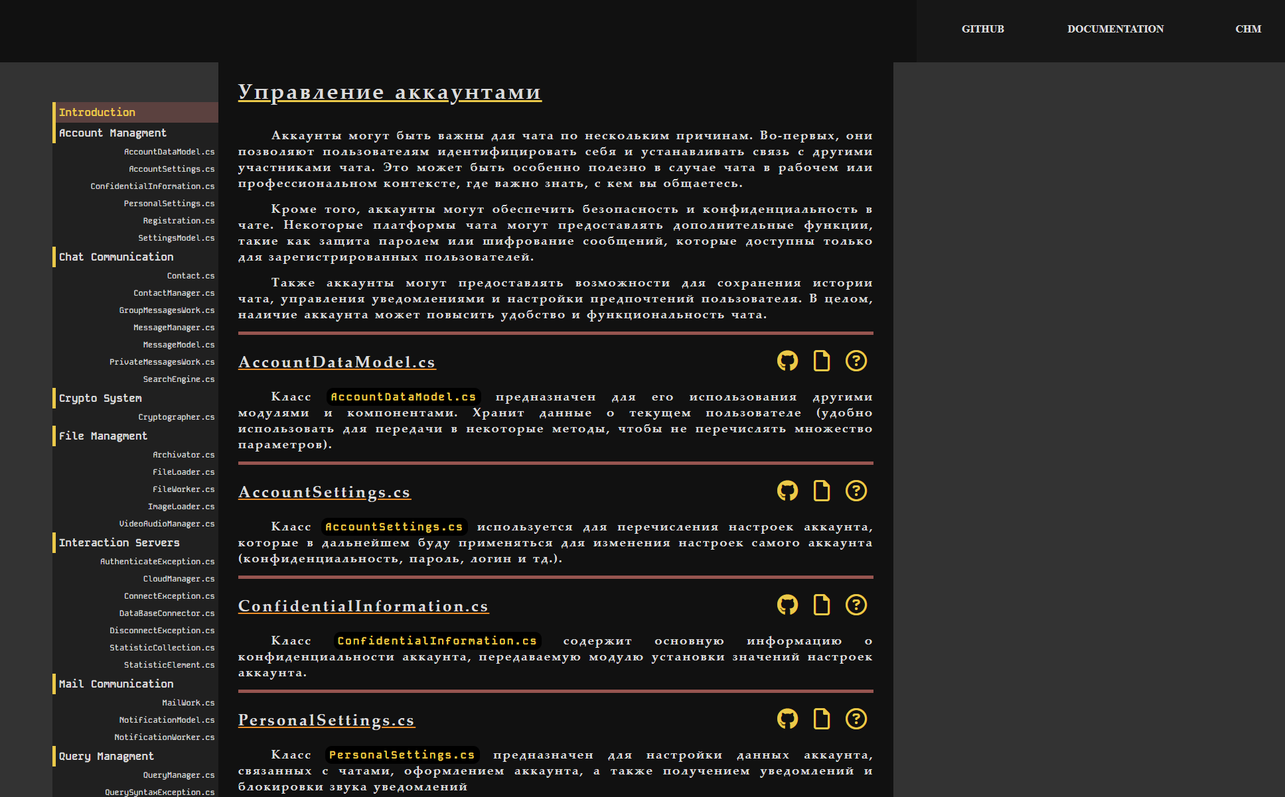

Подраздел каждого модуля содержит ссылки на него, однако документация CHM качается общая для всех. Последовательность: github, документация, CHM.

